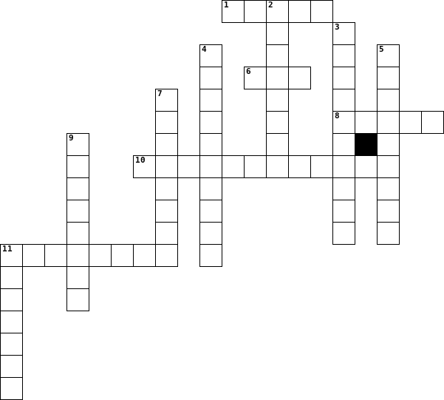**Αθλητισμός 1**

|  |  |  |  |  |  |  |  |  |  |  |  |  |  |  |  |  |  |  |  |  |  |  |  |  |  |  |  |  |  |  |
| --- | --- | --- | --- | --- | --- | --- | --- | --- | --- | --- | --- | --- | --- | --- | --- | --- | --- | --- | --- | --- | --- | --- | --- | --- | --- | --- | --- | --- | --- | --- |
| |  |  | | --- | --- | |  | **ΟΡΙΖΟΝΤΙΑ** | | **1.** | Πόλη στην οποία θα γίνουν οι Ολυμπιακοί Αγώνες του 2020. | |  |  | | **8.** | Η πόλη στην οποίαν έγιναν οι πρώτοι σύγχρονοι Ολυμπιακοί Αγώνες το 1896. | | **10.** | Η πρώτη γυναίκα που παρακολούθησε, μεταμφιεσμένη σε άνδρα, του αρχαίους ολυμπιακούς αγώνες. | | **11.** | Κύπριος αθλητής της ιστιοπλοΐας, αργυρός ολυμπιονίκης. | |  | |  |  | | --- | --- | |  | **ΚΑΘΕΤΑ** | | **2.** | Το μικρό όνομα της Πελενδρίτου. Κύπρια χρυσή παραολυμπιονίκης | | **3.** | Στέλιος, καταγόταν από τον Στατό της Πάφου. νικητής του Μαραθωνίου της Βοστώνης το 1946. | | **4.** | Ανδρέας πρόδερος του Κυπριακού Οργανισμού Αθλητισμού | | **5.** | (δύο λέξεις)Το άθλημα του επί τρεις φορές χρυσού ολυμπιονίκη Πύρρου Δήμα | | **7.** | Το μικρό όνομα του Ιωαννίδη. Απεβίωσε το 2020.Διετέλεσε Υπουργός Παιδείας και Πολιτισμού, βουλευτής και πρόεδρος του Κυπριακού Οργανισμού Αθλητισμού | | **9.** | Το μικρό του όνομα είναι Μάρκος. Κύπριος αντισφαιριστής. | | **11.** | έτσι ονομαζόταν το στεφάνι από κλαδί αγριελιάς με το οποίο στεφάνωναν τον νικητή στους ολυμπιακούς αγώνες της αρχαιότητας. | |